Databasa neye lazimdir.

Indiye kimi faylda ve ramda saxlayridiq.

Fayldan melumat cekerken messelen id 1 ile olna useri ala bilmiridik.

Databasa ilk vaxti yranarken 72 kbyaranir

Niye cunki 8 fayl(page) var ve heresi 8kbdir, + IAM - 8kb

Structured Langugae

SQLe sorgu atiriq ve o cavab qaytarir.

DBMS(Data Base Mangement System) melumatlari idare edir, cavablari o qaytarir

SQL deklarativ dildir (bir seyi deyirik ve ozu edir) - sorgu dilidir - database-e sorgu gondermek ucun istifade olunur.

C#, C++ impertiv dildir ( burada her detali ozumuz vermeliyik)

Databasa ozune melumatlari pagelerde saxlayir.

MBS melumatlari back up etmek deyismek silmek saxlamaq zedelenmekden qorumaq ucun istifade olunur.

**Data Models**

**Hierarchichal Model**

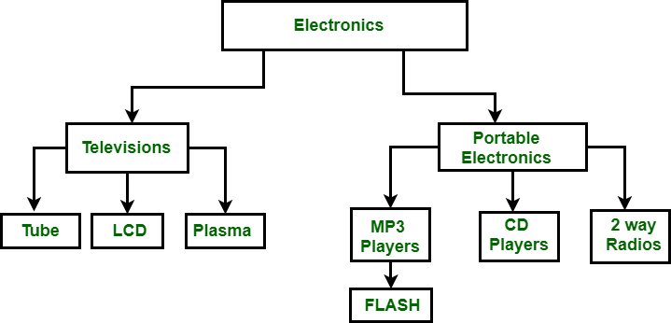

Electronicsden LCD ye catiriq lakin sonra elektronikse qayida bilmirik. (deye yaxsid deyil.)

**Network Model**

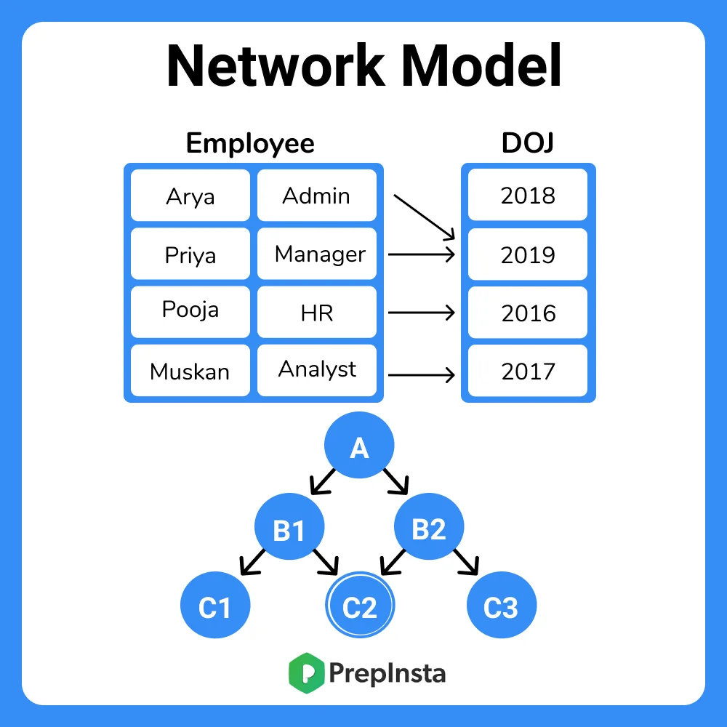

Burada referanslarin sayi coxdur deye yaxsi deyil.

**Relational Model**

**Non-Relational Model (No-Sql)**

**Object Related Model**

**Distributed Database Model**

Datalar ferqli yerlerlde saxlanilir. (mes.2 kompyuterde)

**File Server**

melumatlar kompyuterinde ozunde saxlanilir - mes. offline oyunda qaldigimiz yer

**Client Server**

hemin melumatlar kompyuterde yox, basqa yerde saxlayir, datalari internetden gelir. (internetli oyunnlarda internet olmadigi ucun datani goturmek olmur ve belelikle oyuna girmir)

**Embedded Server**

mes. datalar userin telefonunda plansetine getirie biler (mes. hayday)

**Sorgu Novleri**

**DDL (Data Definition Language)**

**DDL Commands**

CREATE- elave etmek

ALTER- deyismek

DROP- silmek

TRUNCATE - delete den daha suretli isleyir, mueyyen bir seyi silmek ucun istifade olunur

**DML**

**DML Commands**

SELECT - Data getirir

INSERT - data yapisdirir

UPDATE - data deysisir

DELETE - data silir

**DCL**

**DCL Commands**

GRANT

REVOKE

**MDF and LDF**

Master Database Files (MDF) and Log Database Files (LDF) are the primary files created for each database in the SQL Server environment.

## **Master Database File**

MDF's are where all the database information is stored. It contains the rows, columns, fields and data created by an application or user. Database column creation, modifications and information record creation, modification are all stored within this file for searching and application use.

## **Log Database File**

During various creation and modification processes within the MDF, all activity is logged in the LDF. As dynamic information is being processed in and out of memory, called transactions, data is stored in the LDF for error management. Consequently, all user activity is recorded for reference.

Database

Columns - properties

Rows - bir obyekt

Her bir cedvelin primary keyi (keyi?)(unikallasdiran datasi) olmalidir -primary key her sey ola biler

(string ve s.)

**Data types**

char(20) - 20 xaraktre yazila biler ve her xarakter bir baytdir

nchar(20) - 20 xaraktre yazila biler ve her xarakter iki baytdir (ereb herfi de saxlanilar biler) (yeni unicode xarakter salyara biler)

varchar(20) - 20 xarakterden cox yazila biler ve her xarakter bir baytdir

nvarchar(20) - 20 xarakterden cox yazila biler ve her xarakter iki baytdir (ereb herfi de saxlanilar biler)

ve s. data typelari var

n - unicide saxlya biler demekdir, 2baytdir ve 2 ustu 16 yeni 65000 dene muxtelif xarakter saxlaya biler. N olmayanda 1baytdir.

var - genislene biler demekdir

Clustered diskde ne ile siralandigini vermek ucundur

Index (Clustered)

Bele olnada her hansi bir fielde gore diskde siralamaq olur.

Default olaraq da primary key verir.

Bir komandanin isleyib sonra digerinin islemesini 100% temin etmek ucun GO acar sozunde istifade edirik.

Constraints

Keys

PK - Primary Key

FK - Foreign Key

CK - Check

UQ - Unique